〈シーズH 募集要領〉
１．公募概要
橋渡し研究プログラムは、文部科学大臣が認定した機関（橋渡し研究機関）を活用し、アカデミア等の優れた基礎研究の成果を臨床研究・実用化へ効率的に橋渡しするために研究費等の支援を行い、革新的な医薬品・医療機器等の創出を目指しています。
シーズHでは、医学・歯学・薬学系以外の先端技術・知識を利活用して医療イノベーションを推進する事を目的とし、異分野融合型の研究開発課題を募集いたします。

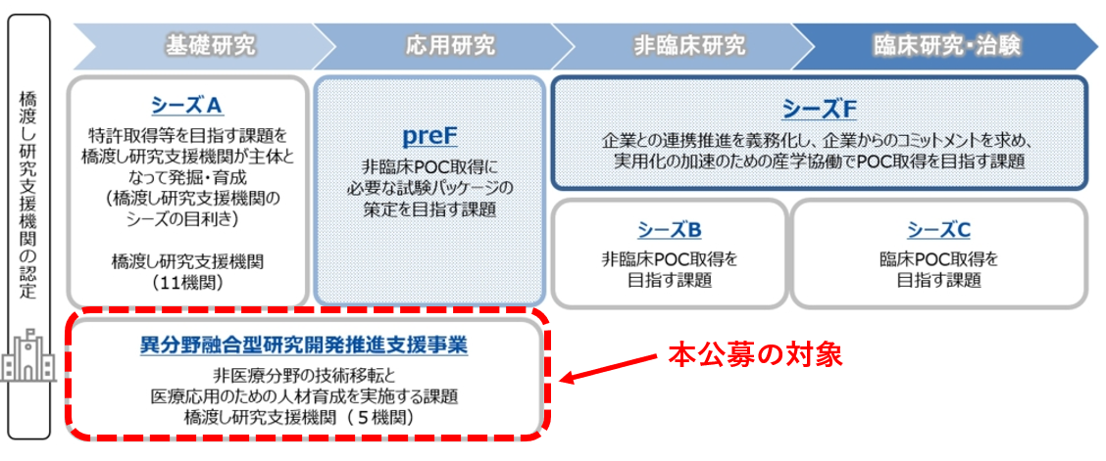

２．募集内容・条件
本公募では、以下の2種類の応募枠を募集します。
一般枠：異分野領域（医歯薬系以外）の技術を医療応用に向けて研究開発を進めていただきます。
共創枠：研究開発代表者（異分野領域研究者）の持つ技術と別の異分野領域の研究者の技術を融合させ、革新的な医療シーズの創出を試みます。

（１）対象
下記の条件をすべて満たす課題
・大学等アカデミア発の研究成果によるシーズであること。
・研究開発代表者が原則、医学・歯学・薬学系以外の所属であること。
※「医工学」等の融合組織の所属者も応募可能であるが、代表者が研究開発だけでな
く医療にも従事している場合は応募前に拠点に確認のこと。
※研究分担者および協力者は医学・歯学・薬学系所属であっても差し支えない。
※民間企業等のアカデミア研究機関以外に所属の研究者が研究代表者となる場合は、
応募前に拠点に確認のこと。
・知財化を目指す開発早期のシーズであること。

（２）求められる成果
・シーズA等へのステージアップや実用化に関するAMED他事業への応募
・導出/共同研究/実用化に向けた企業との議論の開始
・関連特許出願（支援期間後を含む）

（３）応募枠、研究開発費および支援期間
公募枠 | 研究開発費の規模  （年間）  間接経費を含みます | 支援期間 | 採択予定数
一般枠※ | 上限200万円 | 令和9年4月1日  ～  令和10年3月31日 | 7課題程度
共創枠※※ | 上限500万円 | 令和9年4月1日  ～  令和10年3月31日 | 0～2課題程度
※一般枠の選考で不採択となった課題の中で研究データの補完等により進捗が期待されるような課題を開拓課題として選ぶ場合があります（最大3課題）。年間上限100万円程度を予定。
※※原則、関連性の薄い異分野領域の研究者同士が共同で研究提案をしていただきます。詳細は「３．共創枠について」を参照ください。
・同一課題での一般枠と共創枠への重複応募は不可といたします。
・採択件数等によって、実際の研究開発費は変更の可能性があります。
・特許出願に係る費用は所属大学の予算、または配分研究費（間接経費）から支出していただくことになります。

（４）応募条件
①シーズHの支援期間内において、対象とする研究機関、参画機関の研究者であること
②対象とする研究機関、参画機関は、本学および以下に例示する国内の大学、研究開発機関、企業等のうち、本学との共同研究開発が可能な機関とします。
・大学および大学共同利用機関法人
・国公立研究機関
・独立行政法人、特殊法人及び認可法人
・研究を主な業務とする一般社団法人、一般財団法人、公益社団法人、公益財団法人
・民間企業（ただし研究開発代表者となる方はe-Rad番号が必要となります。）
・特定非営利活動促進法第十条第一項の規定により認証を受けた特定非営利活動法人

３．共創枠について
研究開発代表者（異分野領域研究者A）の持つ技術シーズと別の異分野領域の研究者（異分野領域研究者B）の技術シーズを融合させ^{注1}、革新的な医療シーズの創出を試みます。年度末にステージゲート審査があり、通過した場合は１年間支援が継続となります。共創枠に採択された場合、原則、医療現場観察プログラムに参加いただきます。
注1：異分野領域研究者Aと異分野領域研究者Bは、科研費の同じ審査区分（小区分）での採択経験がない研究者が好ましい。採択された審査区分については以下のリンクから検索可能です。（科研費審査区分：https://kaken.nii.ac.jp/ja/）

４．選考方法
（i）一般枠
以下の評価項目を中心に厳正に審査した上で、採否を決定いたします。
事業該当性、ニーズの有無、知財化の可能性、実用化可能性、革新性
※必要に応じてヒアリング審査を行う場合があります。

（ii）共創枠
申請者の持つ技術と別の異分野領域の研究者の技術の融合による革新的な医療シーズ創出の可能性を積極的に評価し、以下の項目も考慮しながら採否を決定いたします。
事業該当性、ニーズの有無、知財化の可能性、実用化可能性
※必要に応じてヒアリングを行う場合があります。

５．留意点
・応募から研究終了に至るまでの間に資格の喪失、長期外国出張その他の理由により、研究の実施者としての責任を果たせなくなることが見込まれる者は、研究の実施者となることを避けてください。
・他の競争的資金との重複がある場合は、研究費の支給の対象とならない場合があります。
・科研費と同様大学院生等、学生の身分では代表者・分担者としては申請が出来ませんが、研究協力者としては参加可能です。
・本公募採択時や採択後に、本事業ならびに橋渡し研究プログラムとの整合性に鑑み、「異分野融合型研究」から橋渡し研究シーズＡへの移行、あるいはシーズＢ等へのステップアップも研究の進捗等に応じて適宜お勧めしますのでご了承ください。
・本事業の研究者は採択後に九州大学拠点が提供する橋渡し研究や医工連携に関するセミナー、教育プログラムを受講するものとします。AMEDから課されたものであり、履修義務を果たせない場合は、研究費の執行停止等に至る場合があります。
・本事業の研究実務者は採択後に進捗状況・成果について、定期的な面談とレポートの提出により報告頂きます。なお、レポートの未提出や、特許出願の可能性がない等、当支援の目的を果たすことが困難である場合には支援を中止することがあります。
・採択課題については、拠点が主催する展示会や成果報告会でポスター発表をしていただきます。
・本事業含む橋渡し研究支援機関の支援シーズの情報は、AMEDの拠点支援シーズデータベース（BRIDGE：Biomedical Research Innovation Data Governing Enterprise）に登録します。シーズの情報（事業名、課題名、代表者の所属研究機関・役職・氏名、予算額、実施期間）はAMEDウェブサイト等にて公開する場合があります。研究開発課題名には、知的財産等の公開に適さない内容を含まないようご注意ください。
・

６．応募方法
・「7. 申請書類」に記載の書類を作成ください。
・作成した書類を拠点のホームページ内「シーズH公募申込」から添付にてご提出ください。

７．申請書類
No | 必要な提出書類 | 備考
１ | 提案書 （一般枠）  提案書 （共創枠） | ・Word形式  ・拠点のホームページからいずれかの提案書をダウンロードし、作成してください。
２ | 経費内訳書 | ・Excel形式  ・拠点のホームページから「経費内訳書」をダウンロードし、作成してください。  ・研究開発代表者、研究開発分担者のそれぞれについて記載してください。
３ | 研究概要 | ・PowerPoint形式で作成（スライド最大6枚）、PDF形式で提出  ・研究開発の背景、作用機序、期待される効果、特徴、研究データ等について文書だけではなく図や表、フローチャートなどを用いて作成してください。
※提出いただいた応募書類は、厳重な守秘管理の下、本選考に使用いたします。また、重複申請調査のため、AMEDへ研究課題名、研究開発代表者名および研究開発分担者名を開示致します。なお、書類の返却は行っておりませんので、予めご了承ください。

８．公募期間・スケジュール
提案書受付期間 | 令和8年11月2日（月）～  令和8年12月7日（月）
審査期間 | 令和8年12月中旬～令和9年2月中旬
採択可否の通知 | 令和9年3月上旬（予定）
研究開発開始日 | 令和9年4月中旬（予定）
※応募要件の確認、シーズの該当性、知財関係(特許性)、申請書の記載方法、各種試験計画の該当性等ご不明な点等ございましたら、拠点のホームページよりお申込みください。（URL：https://www.aro.med.kyushu-u.ac.jp/hashiwatashi/ ）

１０．お問合せ先
九州大学 生命科学革新実現化拠点 橋渡研究推進部門（ARO）
メール：nw-info@med.kyushu-u.ac.jp
電話：092-642-4802
〒812-8582 福岡市東区馬出3-1-1 エフラボ九大病院301

